Задание 2.8

Основные возможности Excel при работе с матрицами

Excel, из-за того является средством создания электронных таблиц, очень удобен для работы с матрицами. Представлять матрицы в табличном виде очень комфортно: легко можно оперировать отдельными блоками, изменять элементы или проводить вычисления.

Операции с матрицами в Excel реализуются благодаря формулам. Справочник по формулам, которые применяются для работы с матрицами указан по ссылке:

<https://drive.google.com/file/d/19aFjR9Z9Th9soUJpExcJfmi4BI-pN5Sc/view?usp=sharing>

Список функций в Excel (не только по работе с матрицами):

<https://drive.google.com/file/d/1kv2rdP-A4TpbDdla3osrXI-w6t3WKqYI/view?usp=sharing>

Excel позволяет пользователю удобно заполнять значения матрицы как вручную, так и посредством встроенных возможностей. Так, для заполнения матрицы, нужно записать в ячейку первой строки первого столбца матрицы формулу (если нам нужна произвольная матрица, можно воспользоваться «СЛУЧМЕЖДУ(нижняя граница;верхняя граница)», она возвратит нам случайное число на указанном интервале), затем применить ее сначала к первой строке матрицы, «растянув» значения на первую строку, а потом ко всем последующим строкам («растянув значения вниз)».

1. Записываем формулу

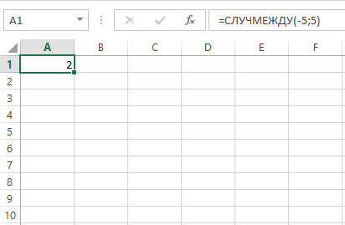

1. Применяем к первой строке

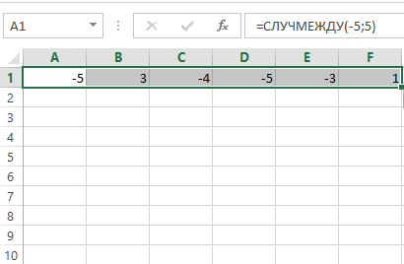

1. Применяем к остальным срокам

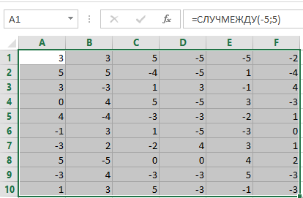

Вывести также можно и единичную матрицу, применив формулу «МЕДИН(размер)», но в данном случае принцип применения немного другой.

1. Также записываем формулу «МЕДИН(размер)» для элемента первой строки первого столбца

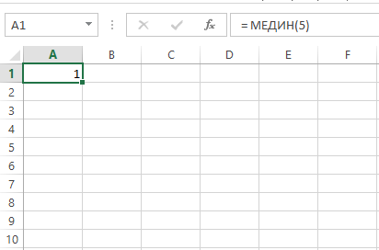

1. Затем выделяем диапазон, в котором будет представлена матрица и переходим в редактор формул

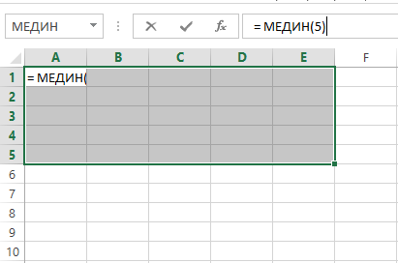

1. Используем горячие клавиши CTRL+SHIFT+ENTER или берем формулу в фигурные скобки и применяем.

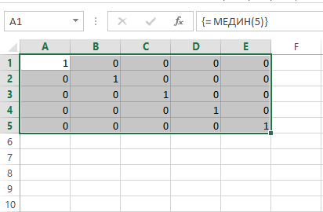

*Примечание:* заполнить матрицу таким же способом не получится, в случае с формулой «СЛУЧМЕЖДУ», только какое-то одно случайное число применится ко всем выделенным ячейкам.

Большинство операций над матрицами происходит примерно также как и их заполнение единичной: выбирается ячейка, которая будет элементом первой строки первого столбца, в неё записывается формула, затем выделяется размер матрицы в которой будет хранится результат вычисления (не всегда такой же как и размер исходной(ых) матриц(ы), как например в случае с умножением или транспонированием), а после, опять же, формула применяется ко всем выделенным ячейкам либо через горячие клавиши, либо через фигурные скобки.

Для примера рассмотрим умножение и транспонирование:

1)

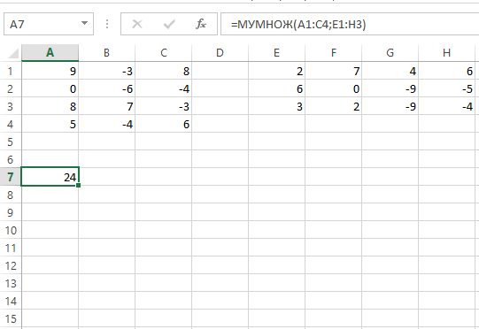

2)

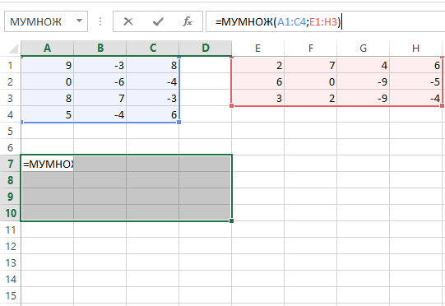

3)

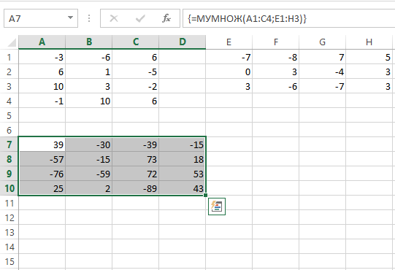

Транспонирование:

1)

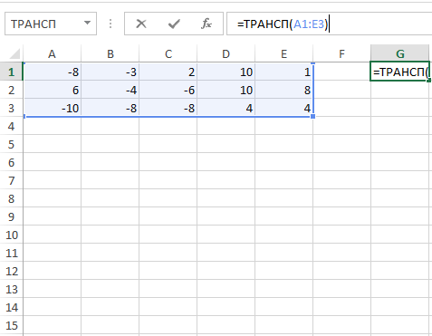

2)

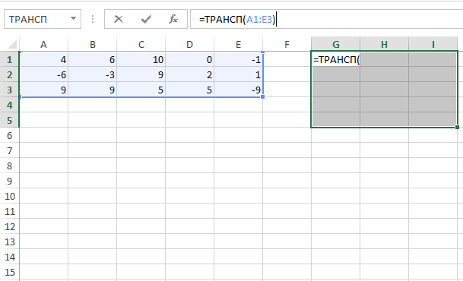

3)

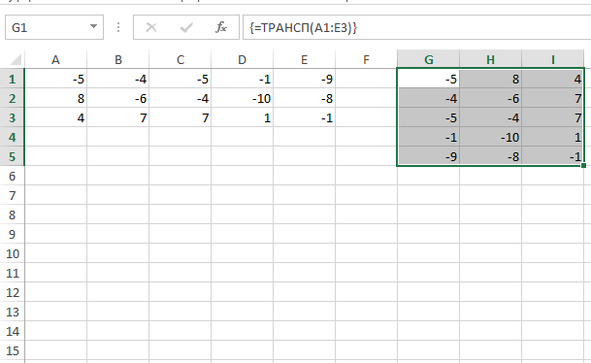

*Примечание:* трудность в проведении таких вычислений в том что размер результата операции должен учесть пользователь самостоятельно (для умножения взять значение строк первой матрицы и столбцов второй, а для транспонирования поменять местами значения строк и столбцов, иные дополнительные параметры, которые стоит учесть при работе с матрицами можно посмотреть в справочнике).